Interaksi Manusia Dan KomputerProject Desain Pengalaman Pengguna

ARNAWA

“Save ocean, save life!”



Disusun oleh:

1. Ahmad Sucipto (M0518064)
2. Senpa Purbo Jati (M0518064)
3. Umar Sani (M0518064)

Dosen Pengampu:

Sari Widya Sihwi, S.Kom, MTI

Universitas Sebelas Maret Surakarta

Program Studi S-1 Informatika

2020

1. Judul Produk

Aplikasi kami bernama “Arnawa”, yang memiliki arti “Samudera” dalam Bahasa Jawa. Kami juga memiliki slogan “Save oceans, save lives!” yang memiliki makna bahwa menyelamatkan laut juga menyelamatkan kehidupan, karena begitu pentingnya laut bagi kehidupan manusia.

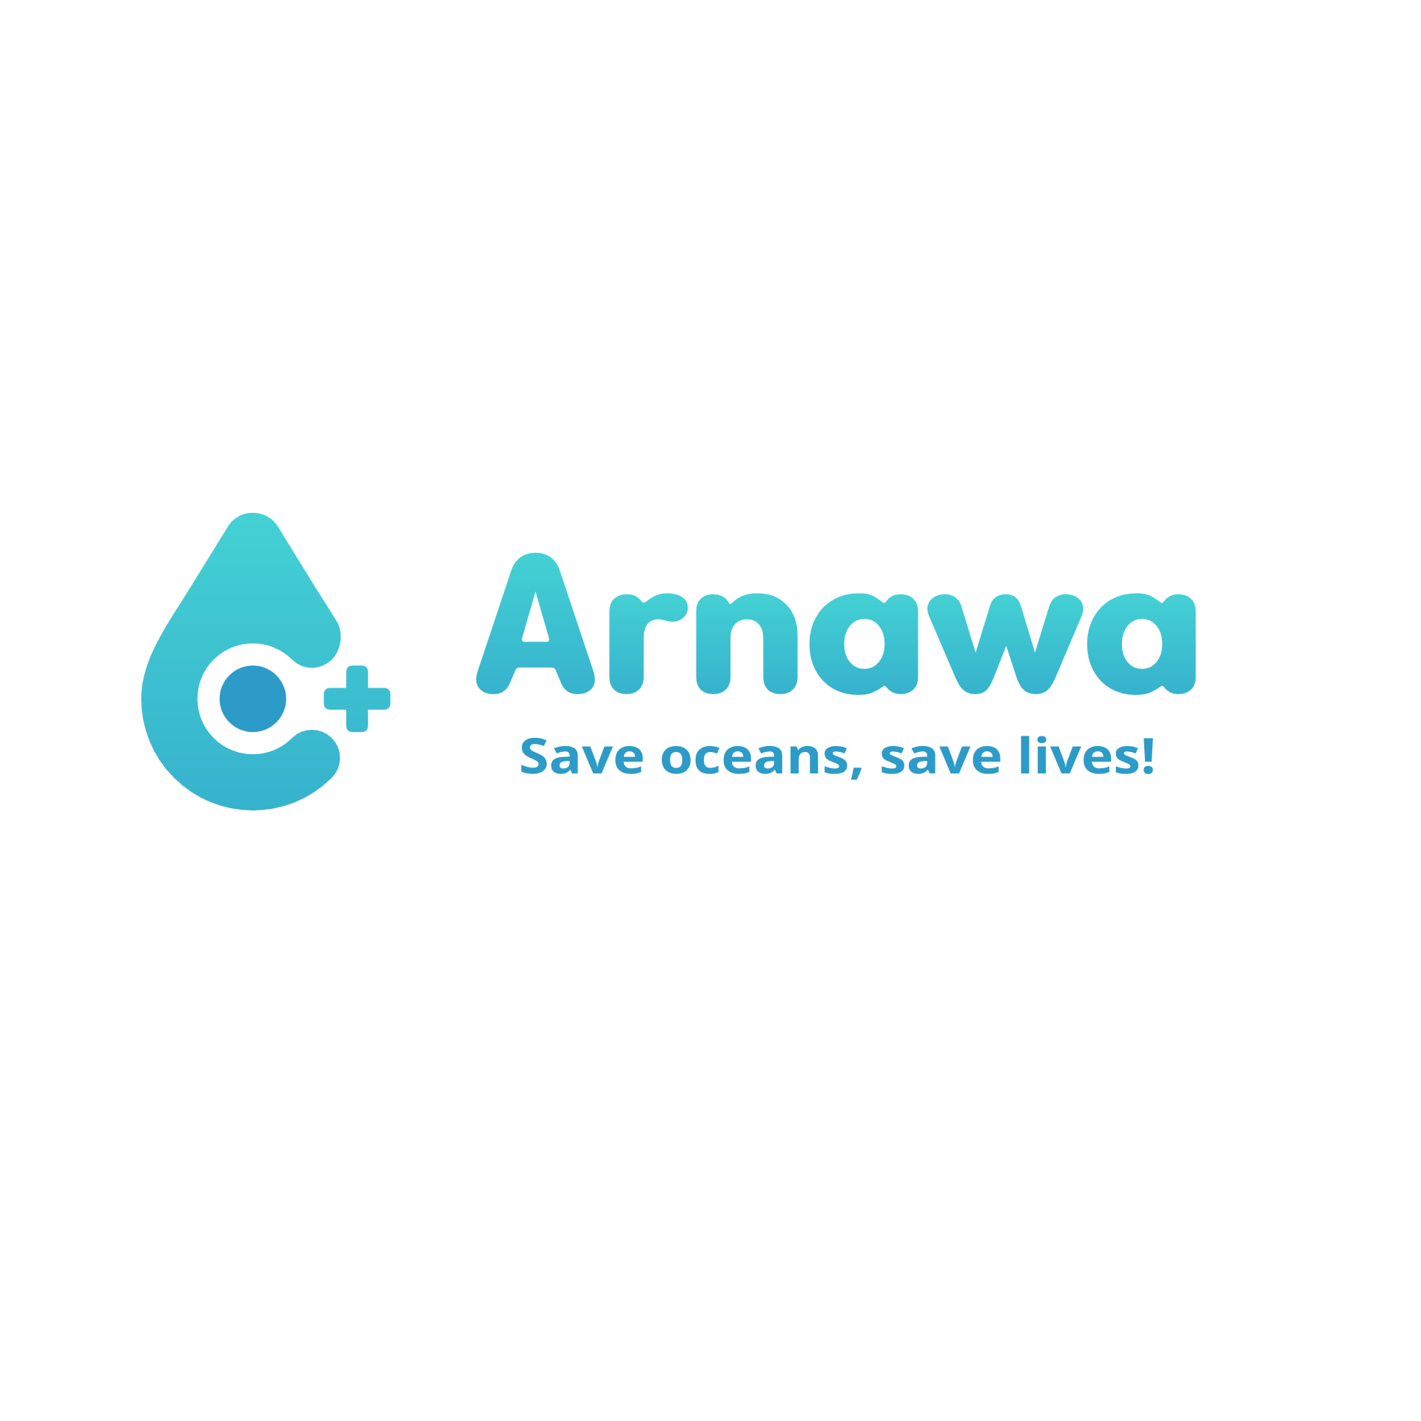

1. Abstrak

Arnawa adalah aplikasi aksi dan *crowdfunding* perlindungan ekosistem laut di Indonesia. Aplikasi ini ditujukan untuk mengurangi kerusakan ekosistem laut yang sekarang ini banyak terdampak efek perubahan iklim dan permasalahan sampah.

Efek perubahan iklim yang menghangatkan suhu lautan berdampak negatif bagi kehidupan di bawah laut, seperti merusak ekosistem terumbu karang, menghambat fotosintesis fitoplankton, dan mengurangi biodiversitas biota laut. Selain itu, permasalahan sampah yang dibuang ke laut juga sangat berbahaya karena dapat meracuni biota-biota laut, baik biota kecil maupun besar, serta dapat merusak keseluruhan rantai makanan. Permasalahan tersebut semakin besar dan luas akhir-akhir ini, sehingga diperlukan aksi yang dapat mencegah dan mengurangi dampak negatif permasalahan tersebut.

Arnawa berusaha melakukan hal tersebut dengan menyediakan wadah untuk membuat dan mengikuti aksi perlindungan ekosistem laut. Aksi tersebut dibuat untuk mengatasi permasalahan ekosistem laut sekitar, seperti penanaman mangrove, penanaman terumbu karang, sisir pantai dari sampah, dan lain-lain. Dalam penerapannya, aksi tersebut akan dilakukan di dunia nyata bersama relawan-relawan yang ikut bergabung.

1. Latar Belakang Masalah

Akhir-akhir ini, perubahan iklim menjadi isu yang banyak dibicarakan oleh berbagai negara di dunia. Banyak demonstrasi yang menuntut tindakan nyata untuk melawan perubahan iklim. Perubahan iklim memang bukan hal yang kecil, dampaknya secara langsung bisa berpengaruh terhadap manusia, seperti cuaca yang semakin panas, kenaikan permukaan air laut, kebakaran hutan, dan lain-lain.

Perubahan iklim diakibatkan baik secara langsung maupun tidak langsung oleh kegiatan manusia. Kegiatan-kegiatan manusia, terutama di bidang industri, transportasi, dan agrikultur menghasilkan emisi gas rumah kaca dalam jumlah besar. Gas rumah kaca adalah gas di atmosfer yang memiliki sifat memerangkap energi panas matahari. Gas rumah kaca dalam jumlah besar akan mengakibatkan pemanasan global.

Pemanasan global secara langsung berdampak pada samudera, laut, dan pesisir, permukaan terbesar yang menutupi bumi. Menurut data dari United Nations Framework Convention on Climate Change (UNFCCC), akibat dari pemanasan global terhadap laut salah satunya adalah peningkatan suhu lautan sebesar 1-3°C pada kedalaman paling sedikit 3000 meter. Peningkatan suhu tersebut memberikan dampak negatif bagi keanekaragaman ekosistem (*biodiversity*) di laut. Bahkan hanya dengan kenaikan beberapa derajat celcius saja telah berdampak buruk terhadap kehidupan bawah laut, misalnya seperti pemutihan pada terumbu karang di berbagai laut di dunia.

Menurut data dari UNFCCC juga, pemanasan global membuat permukaan air laut naik sebesar 0,4 mm per tahun. Bahkan beberapa peneliti memprediksi permukaan kenaikan air laut hingga akhir abad ke 21 akan mencapai 28-58 cm. Hal ini akan menyebabkan semakin buruknya bencana banjir dan erosi pantai yang terjadi di dunia. Sehingga, dampak negatif dari perubahan iklim juga berdampak baik terhadap alam maupun manusia.

Selain peningkatan suhu dan kenaikan permukaan air laut, perubahan iklim memiliki dampak lain terhadap laut seperti berikut:

1. Radiasi sinar matahari berlebihan yang menghambat fotosintesis fitoplankton, makhluk hidup penghasil oksigen terbesar di dunia.
2. Perubahan keasaman air laut yang mengakibatkan kepunahan banyak batu karang, keong laut, dan spesies lainnya tidak bisa membentuk cangkang yang kuat.

Di saat bersamaan, samudera, laut, dan pesisir menghadapi masalah lain yang merusak ekosistem mereka, yaitu sampah yang dibuang atau ditinggalkan ke laut. Menurut Mooret *al.* (2008), sekitar 60-80% sampah yang dibuang ke laut terdiri dari sampah plastik. Pembuangan sampah plastik yang sangat besar dalam beberapa dekade terakhir bukan hanya berdampak negatif terhadap lingkungan, tetapi makhluk hidup yang ada pada lingkungan tersebut.

Terdapat 3,2 juta ton plastik yang dibuang ke laut setiap tahunnya. Untuk negara Indonesia sendiri, tercatat 0,48-1,29 juta ton sampah plastik yang dibuat ke laut setiap tahun, menjadikan Indonesia sebagai penyumbang sampah plastik terbesar kedua di dunia (Jambeck *et al.*, 2015). Jumlah limbah plastik yang dihasilkan sangat besar karena semakin tingginya penggunaan plastik seiring bertambahnya jumlah populasi dan aktivitas manusia.

Selain itu, sampah plastik dapat terurai menjadi bagian yang lebih kecil, yang disebut mikroplastik, apabila telah lama terombang-ambing ombak dan arus laut. Mikroplastik bisa lebih berbahaya karena berbentuk sangat kecil dengan ukuran kurang dari 5 mikrometer, serta lebih mudah dikonsumsi secara tidak langsung oleh biota laut, seperti ikan, kerang, dan mamalia laut (von Moss *et al.*,2012). Hal tersebut secara perlahan dapat meracuni biota-biota tersebut, bahkan merusak keseluruhan rantai makanan di ekosistem tersebut.

Oleh karena beberapa hal diatas, kami berinisiatif untuk membantu mengurangi dampak negatif perubahan iklim dan permasalahan sampah dengan membuat aplikasi “Arnawa”, aplikasi kegiatan dan *crowdfunding* untuk konservasi lingkungan laut.

1. Tujuan dan Hasil yang Akan Dicapai

Tujuan utama dari aplikasi kami adalah membantu gerakan global untuk mengurangi dampak negatif perubahan iklim dan permasalahan sampah bagi ekosistem laut. Kami membuka platform untuk masyarakat, terutama komunitas peduli lingkungan, untuk berkonstribusi dengan kegiatan-kegiatan konservasi lingkungan.

Untuk mencapai hal tersebut, aplikasi kami memiliki fitur-fitur berikut:

1. Platform kampanye konservasi laut, seperti penanaman pohon mangrove, terumbu karang, pembersihan pantai atau sungai, konservasi fauna,dan lain-lain,
2. Platform penggalangan dana untuk konservasi laut untuk membantu masalah-masalah lingkungan laut.
3. Blog yang berisi artikel-artikel untuk memberikan edukasi dan informasi kepada masyarakat mengenai konservasu laut.
4. Metode Pencapaian Tujuan

Dalam mengembangkan aplikasi ini, kami menggunakan metode Design Thinking. Design Thinking adalah metode desain yang melakukan pendekatan terpusat pada pengguna selama pengembangan aplikasi.

Ada beberapa tahapan Design Thinking selama pengembangan aplikasi kami, antara lain:

1. Empathize

Pada tahap pertama, kami berusaha memahami apa yang dirasakan oleh pengguna kami terhadap permasalahan. Kami melakukan wawancara langsung terhadap beberapa orang yang memiliki keprihatinan yang sama untuk melihat pandangan mereka terhadap permasalahan laut saat ini dan apa yang mereka harapkan untuk mengatasi hal tersebut.

Hasil dari wawancara kami, responden mengatakan bahwa di Indonesia masih jarang ada kegiatan-kegiatan lingkungan yang berkaitan dengan laut. Oleh karena itu, adanya aplikasi kami diharapkan dapat mengisi ruang tersebut dan bisa membantu mengatasi permasalahan yang ada.

Responden juga mengatakan permasalahan laut cukup luas dan beraneka ragam, untuk mengatasi hal tersebut membutuhkan usaha dan publikasi yang cukup besar pada saat awal-awal untuk menarik atensi masyarakat. Walaupun demikian, responden optimis bahwa minat masyarakat terhadap gerakan ini cukup tinggi, terutama orang-orang yang peduli terhadap keadaan lingkungan.

1. Define the Problem

Berdasarkan hasil wawancara kami sebelumnya, kami mengerucutkan permasalahan-permasalahan spesifik yang ada. Berikut beberapa rumusan masalah yang berhasil kami dapatkan.

* 1. Masyarakat belum memiliki wadah untuk mengatasi permasalahan laut.
  2. Dampak perubahan iklim secara langsung bisa dirasakan, terutama masyarakat yang tinggal di pesisir.
  3. Banyak polusi-polusi sampah yang ada di pantai.
  4. Tempat-tempat konservasi lokal kurang terawat karena kurangnya pendanaan.
  5. Beberapa orang masih acuh terhadap permasalahan lingkungan

Dari rumusan masalah diatas, kemudian kami proses ke tahap selanjutnya untuk menemukan solusi masalah tersebut untuk kemudian diimplementasikan dalam bentuk fitur-fitur aplikasi.

1. Ideate

Pada tahap ini, kami mendiskusikan sebanyak mungkin solusi yang bisa dipakai untuk mengatasi permasalahan-pemasalahan yang ada. Solusi-solusi yang kami dapatkan tersebut kemudian kami kembangkan sebagai konsep dan fitur-fitur dalam aplikasi kami.

Menurut kami, untuk mengatasi permasalahan diatas dibutuhkan tindakan nyata yang melibatkan banyak orang, sehingga solusi dapat berefek maksimal terhadap lingkungan. Oleh karena itu, kami mengembangkan fitur utama dimana pengguna dapat membuat dan ikut serta dalam aksi lingkungan. Di dalam aplikasi, seorang pengguna dapat membuat aksi lingkungan mengenai permasalahan laut yang ada di sekitarnya, kemudian pengguna lain dapat ikut serta ke dalam aksi tersebut. Setelah itu pada waktu dan tempat yang telah ditentukan, aksi di lapangan akan dilakukan bersama-sama pembuat dan relawan aksi, dan juga dari pihak Arnawa jika memungkinkan.

Fitur-fitur lebih lengkap dalam aplikasi kami antara lain sebagai berikut:

1. Aksi Lingkungan.

Fitur ini memberikan kesempatan bagi setiap pengguna untuk membuat aksi yang memecahkan masalah lingkungan di sekitarnya. Jenis aksi lingkungan yang bisa dibuat misalnya seperti sisir pantai dari sampah, penanaman terumbu karang, penanaman mangrove, konservasi biota pantai/laut, dan lain-lain.

1. Galang Dana

Fitur ini dapat digunakan untuk menggalang dana yang ditujukan untuk aksi lingkungan, pendanaan tempat konservasi yang sudah ada, dan lain-lain. Setiap pengguna juga dapat membuat dan berdonasi terhadap suatu penggalangan dana.

1. Blog

Fitur ini menyediakan artikel dan informasi yang berkaitan dengan lingkungan, terutama laut, yang dapat dibaca oleh setiap pengguna. Setiap artikel dibagi ke dalam beberapa kategori tertentu.

1. Merchandise

Fitur ini menyediakan berbagai macam merchandise dan barang-barang ekslusif yang bertemakan laut. Merchandise yang tersedia meliputi kaos, jaket, tumbler, sedotan staintless/bambu, hingga gantungan kunci atau gelang. Persediaan merchandise bekerjasama dengan mitra usaha atau perajin lokal.

Untuk mempermudah pembuatan fitur-fitur hal tersebut, kami menggunakan *activity diagram* untuk menjelaskan alur aplikasi dan *wireframe* untuk membuat konsep tata letak komponen-komponen aplikasi.

1. Prototype

Tahap selanjutnya, kami merealisasikan dan mengimplementasikan fitur-fitur yang telah dirancang dalam bentuk *prototype*. *Prototype* dibuat untuk mengevaluasi fitur-fitur aplikasi dalam menyelesaikan masalah-masalah diatas.

Dalam pengembangan aplikasi ini, kami menggunakan *high-fidelity prototype* yang interaktif untuk mengetahui bagaimana tampilan dan *feel* setiap komponen seperti aplikasi sebenarnya.

1. Test
2. Analisis Desain Karya
3. Target Pengguna

Aplikasi kami ditujukan untuk orang-orang yang peduli terhadap lingkungan, terutama terhadap ekosistem laut, sehingga mereka memiliki wadah untuk membuat atau ikut serta aksi konservasi laut. Selain itu, aplikasi kami juga ditujukan untuk komunitas/lembaga/organisasi yang bergerak di bidang perlindungan lingkungan.

Meski demikian, secara umum aplikasi kami dibuat untuk masyarakat luas, karena gerakan untuk melindungi lingkungan memerlukan kerjasama dari seluruh masyarakat.

1. Batasan Produk

Aplikasi kami hanya bergerak di bidang konservasi laut, pesisir, dan pantai. Selain itu, aplikasi ini membutuhkan keterlibatan aktif dari pengguna secara luas untuk bisa menjalankan aksi lingkungan di lapangan.

1. Platform yang Digunaakan

Aplikasi kami dapat dijalankan di perangkat *mobile*, seperti Android dan iOS

1. Skenario Penggunaan Rancangan Produk
2. Daftar Pustaka

Cahyo, Waluyo Eko. "Pengaruh pemanasan global terhadap lingkungan bumi." Berita Dirgantara 8.2 (2010).

Dzuikhija, Sella. “Isu Kegiatan Peternakan sebagai Penyumbang Terbesar Pemanasan Global –

Dilema Antara Usaha Peningkatan Produktivitas Bahan Pangan Hewani dan Gerakan Cinta Lingkungan” Gama Cendekia UGM (2017).

Jambeck, Jenna R., et al. "Plastic waste inputs from land into the ocean." Science 347.6223 (2015): 768-771.

Latuconsina, Husain. "Dampak pemanasan global terhadap ekosistem pesisir dan lautan." Agrikan: Jurnal Agribisnis Perikanan 3.1 (2010): 30-37.

Moore, Charles James. "Synthetic polymers in the marine environment: a rapidly increasing, long-term threat." Environmental research 108.2 (2008): 131-139.

United Nations Framework Convention on Climate Change. “Sekilas Tentang Perubahan Iklim” (2018). Diunduh pada 5 November 2020 melalui [https://unfccc.int/files/  
 meetings/cop_13/press/application/pdf/sekilas_tentang_perubahan_iklim.pdf](https://unfccc.int/files/%09meetings/cop_13/press/application/pdf/sekilas_tentang_perubahan_iklim.pdf)

Von Moos, Nadia, Patricia Burkhardt-Holm, and Angela Köhler. "Uptake and effects of microplastics on cells and tissue of the blue mussel Mytilus edulis L. after an experimental exposure." Environmental science & technology 46.20 (2012): 11327- 11335.